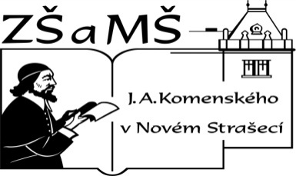
Základní škola a mateřská škola J. A. Komenského
v Novém Strašecí
Komenského nám. 209, 271 01 Nové Strašecí tel. 311 240 401, 311 240 400, email: zsnovstra@email.cz

- ČÍSLO PROJEKTU: 1.4 OP VK
- NÁZEV: VY_22_INOVACE_15
- AUTOR: Mgr. Dana Thumová
- OBDOBÍ: 2012 - 13
- ROČNÍK: 3

- VZDĚLÁVACÍ OBLAST: Jazyk a jazyková komunikace
- VZDĚLÁVACÍ OBOR: Anglický jazyk
- TÉMATICKÝ OKRUH: Receptivní, produktivní a interaktivní řečové dovednosti
Receptivní řečové dovednosti
Produktivní řečové dovednosti
Interaktivní řečové dovednosti
- TÉMA: Slovní zásoba – UNIT 16, 17, 18.
- ANOTACE: Pomůcka k učebnici Angličtina pro 3. ročník základní školy, Mgr. Marie Zahálková, SPN 2006, tabulka slouží k osvojování slovní zásoby.
1. Žáci mohou nalepovat sloupečky tabulky postupně do sešitu a k nim si připsat české výrazy (slovníček).
2. Žáci mohou sloupečky postupně rozstříhat na proužky a používat při procvičování – učitel nebo žáci diktují slova a výrazy (anglicky nebo česky) a ostatní je rovnají do sloupečku na své lavici.
3. Celou slovní zásobu 16 – 18 nakopírujeme, podlepíme, rozstříháme a používáme jako stolní hru. Žáci postupně otáčejí kartičky se slovy a pokud znají český význam, mohou si kartičku ponechat. Pokud ho neznají, stává se kartička kořistí ostatních žáků.



UNIT 16 | UNIT 17 | UNIT 18
shirt | eye | shoulder
T - shirt | ear | arm
sweatshirt | nose | hand
sweater | mouth | finger
skirt | hair | neck
dress | face | tummy
jacket | head | bottom
cap | That´s my head. | back
I am wearing… | I have got… | leg
Are you wearing…? | My eyes are… | knee
Peter is wearing… | Simon says: | feet
Jane is wearing… | Touch your… | toe

